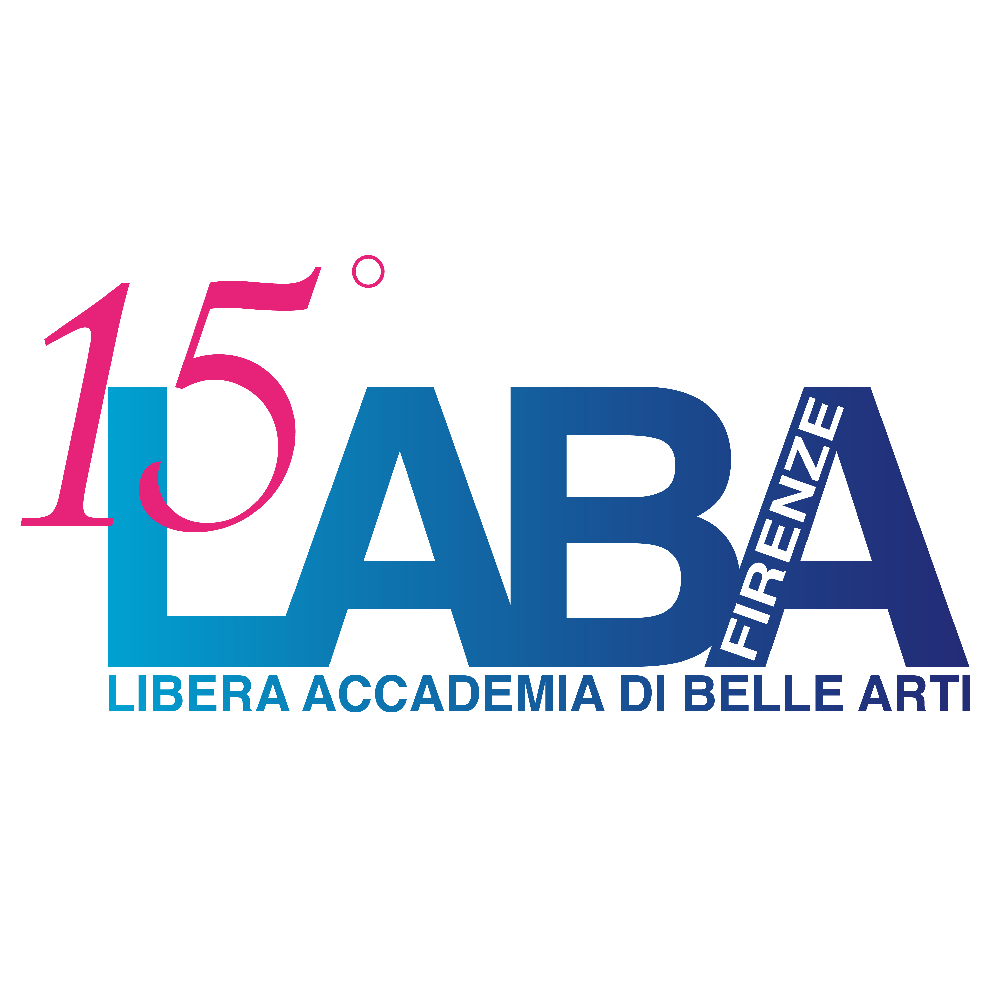
LABA – LIBERA ACCADEMIA DI BELLE ARTI DI FIRENZE
PRESENTA
IMMAGINARI
MOSTRA DI FOTOGRAFIA DEGLI ALLIEVI DEL III ANNO
A cura di Lorenzo Giotti
Inaugurazione 12 maggio, ore 17
Tethys Gallery
Via dei Vellutini 17/R, Firenze
Dal 12 al 18 maggio 2016

La mostra Immaginari a cura di Lorenzo Giotti in occasione degli eventi celebrativi del 15° anno di attività della LABA sul territorio toscano, ospita le opere di 11 allievi del III anno di Fotografia e si terrà a partire dal 12 maggio 2016 presso la Tethys Galery, in Via dei Vellutini 17r, a Firenze, inaugurazione ore 17, allestimento realizzato con la collaborazione di Riccardo Svelto.
Immaginari si propone come uno spazio per evidenziare la diversità di linguaggi, la multiformità di punti di vista che la Libera Accademia di Belle Arti ospita all’interno delle sue aule. Una mostra che offre la possibilità di comprendere gli “immaginari” dei migliori allievi del Corso, la loro capacità di vedere, al di là della realtà concreta, la sostanza delle cose attraverso l’estro creativo di questi giovani, eppure già fortemente caratterizzati, fotografi.
Uno squarcio nella quotidiana contingenza, un modo per “guardare oltre”, attraverso gli occhi di chi, in quanto giovane, non si accontenta del primo sguardo, ma va più a fondo e cerca di capire cosa c’è dietro il sipario del normale, cosa possa trovarsi oltre la superficie dell’immagine. In questa collettiva trovano così spazio gli scatti introspettivi di Camilla Colombo o di Simone Chiti e quelli evocativi di Chiara Giovanelli o di Luca Cacioli, le realtà riflesse di Chinzia Cucini, la sensitività di Michela Moretti e l’ineffabilità delle riprese di Filippo Rimatori, ma anche il personalismo di Davide Scipione, lo studio sui legami di Alessio Torriti e le immagini metafisiche di Michele Vino, o ancora le vedute geometriche e essenziali di Emanuele Baldanzi.
Una mostra varia, ma non discordante in quanto ogni autore sembra in qualche modo trovare uno scambio dialettico, un incontro e un riscontro nell’altro e così completarsi, dando vita ad un insieme ben equilibrato per esplicitare una nuova percezione del presente, del vivere quotidiano, degli affetti, ma anche dell’io, della propria personalità in relazione col mondo circostante.
La LABA di Firenze, sede periferica della Libera Accademia di Belle Arti di Brescia, facente parte del comparto AFAM (Alta Formazione Artistica e Musicale del MIUR), quest’anno festeggia i 15 anni di attività nel capoluogo toscano.
La mostra sarà presente alla Tethys Gallery di Firenze dal 12 maggio al 18 maggio 2016. Inaugurazione il 12 maggio alle ore 17, in via dei Vellutini 17r a Firenze.
Per maggiori informazioni e cartella stampa: Serena Bedini – Ufficio Stampa LABA – ufficiostampa@laba.biz – cell. +39 3294084413.

